
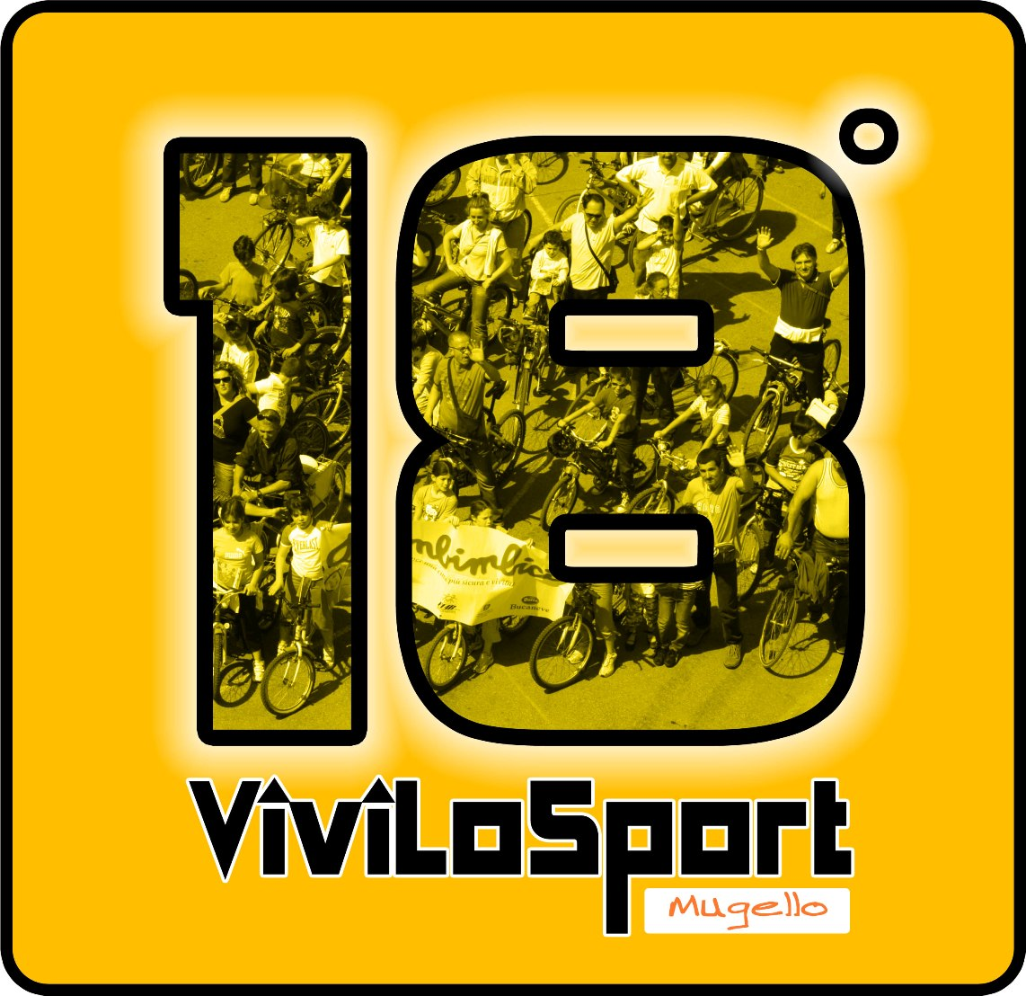
VIVI LO SPORT XVIII edizione
Foro Boario
Borgo San Lorenzo (FI)
27-28-29 Maggio 2011

COMUNICATO STAMPA

Iniziata la 18^edizione di Vivilosport
Bagno di folla per il taglio del nastro con i bambini delle Scuole del Mugello

Si è aperta stamani al Foro Boario di Borgo San Lorenzo la 18^ edizione di Vivilopsort Mugello, la Fiera dello Sport e del Tempo Libero divenuto ormai appuntamento imperdibile per tutto il Mugello sportivo e non solo.

Una folla festante di oltre 200 bambini delle Scuole Elementari di Borgo San Lorenzo ha di fatto dato il via a questa edizione 2011 in una mattina nella quale già molte delle Società Sportive presenti hanno dato la loro disponibilità per far provare le varie discipline ai ragazzi accompagnato. Un evento al quale hanno partecipato l’Assessore allo Sport della Provincia di Firenze Sonia Spacchini insieme all’Assessore allo Sport del Comune di Borgo San Lorenzo Stefano Marucelli, al Presidente della comunità Montana Mugello Stefano Tagliaferri, insieme all’Assessore allo Sport Giampiero Mongatti, al Presidente della UISP Firenze Mauro Dugheri e al Presidente della Vivilosport srl Franco Frandi.
Insieme a loro anche i rappresentanti del CONI Provicniale con la gradita visita del Presidente Eugenio Giani che tornerà a Vivilopsort proprio nella mattinata di domani per incontrare le Società Sportive del territorio.
Particolarmente significativa la presenza anche dei rappresentanti delle forze dell’ordine ed in particolare della Polizia Municipale e Provinciale che insieme alla Società della Salute hanno incontrato alcuni ragazzi delle Scuole Medie per parlare con loro di sicurezza stradale e guida sicura, grazie anche all’aiuto del pilota Alessio Polidori.
Novità assoluta invece la presenza, nell’anno del cinquantenario dell’album “Calciatori”, delle Figurine Panini, che in un suo stand, preso d’assalto soprattutto dai più piccoli, ha distribuito album e figurine per celebrare questo compleanno che ben si sposa con il diciottesimo di Vivilosport.
77 società, 14 federazioni, quasi 250 eventi, per un programma che promette grandi emozioni per tutti i visitatori, come sempre, a Vivilosport, veri protagonisti della festa.

Il ricco programma prosegue nella giornata di Sabato con dimostrazioni di sport vari tra i quali la novità del twirling e del Cheerleading oltre ai più classici come la pallavolo, il basket o la scherma. Motori accesi poi con i go-kart e le minimoto mentre sul ring centrale si alterneranno gli atleti del Kick boxing ai boxeur della Boxe Mugello. Nel pomeriggio poi, da ricordare l’incontro presso il padiglione CRS “Sport, sicurezza e strada” sulle problematiche della sicurezza in strada, particolarmente legate al ciclismo, con la presenza di esponenti delle istituzioni, delle federazioni e dell’associazionismo. Sempre nel pomeriggio avverranno anche le premiazioni dell’iniziativa “Dona Lo Sport”, a cura di AVIS Mugello, con la presenza di testimonial dell’Associazione e delle società che hanno aderito mentre la Fratres darà vita ad una giornata in musica dedicata ai più giovani con l’iniziativa “In vena di Rock”.

Questo e molto altro per un programma che può essere consultato in ogni dettaglio sul sito www.vivilosport.net


Borgo San Lorenzo, 27 Maggio 2011

info@periscopiocomunicazione.com
UFFICIO STAMPA - Daniele Bianchini – 329/2061884 – e-mail: info@periscopiocomunicazione.com

IL PROGRAMMA GIORNO PER GIORNO (Esclusi gli eventi permanenti)

Sabato 28

Mattina

- Dimostrazioni e prove per i ragazzi delle scuole;
- “Modifiche della Legge Regionale sullo Sport”: incontro con il Presidente Provinciale del CONI, Eugenio Giani, che risponderà a domande e curiosità delle società sportive (Area Conferenze - Padiglione CRS);
- Gara di tiro alla rulla a coppie fra i tiratori mugellani “1° Trofeo Vivilosport”

Pomeriggio

- Transito da Borgo San Lorenzo della “100 km del Passatore”, attraverso Via Brocchi, Via Mazzini, Via Pananti, Via Giotto Ulivi e Via Faentina
- Dimostrazione di ricerca di materiale CITES con unità cinofila, a cura del Corpo Forestale dello Stato (Prato Eventi)
- Gara giovanile di lancio di precisione a cura della FIPSAS (Prato Eventi)
- Partite di rugby under 6, under 8, under 10 e under 12 (Prato Eventi)
- Dimostrazione di Twirling a cura di Federazione Italia Twirling e Twirling Lucca (Palco Spettacoli)
- Dimostrazioni di Cheerleading a cura della Federazione Italiana Cheerleading e Gigliette Firenze (Palco Spettacoli)
- Concerto dei DREAMSPRING nel quadro dell’iniziativa “In vena di rock” a cura del Gruppo Giovani di Fratres e Fratres Mugello conduce Marco D. (Area Birreria);
- Premiazione dell’iniziativa “Dona Lo Sport”, a cura di AVIS Mugello, con la presenza di testimonial dell’Associazione e delle società che hanno aderito
- Esibizione di spinning a cura della Palestra Gymnasium presso il proprio spazio
- Esibizione di acquagym a cura di Gymnasium presso la piscina
- Rassegna Intersociale dei Gruppi di Ginnastica Artistica (Palestra Ginnastica Artistica);
- Skill Challenge con bambini 1998-1999 a cura di STM Pallacanestro e Pol. Mugello 88 (Campo Centrale)
- Attività di go-kart, super-moto e minimoto (Pista)
- 8 Incontri di kickboxing a contatto pieno a cura de “Il Lupo” Gruppo Kickboxing Mugello (Ring Campo Centrale)
- Partite di pallavolo Under 12 a cura di GS Pallavolo, Pallavolo San Piero e Pallavolo Barberino
- Dimostrazioni di Scherma a cura del Circolo “Raggetti” di Firenze (Area Arti Marziali);
- Minicampestre giovanile e scolastica con partenza e arrivo in fiera a cura del G.S.Granducato di Toscana
- Inaugurazione ufficiale presso “I’mio Cafè” della Mostra Fotografica a cura del Photo Club Mugello che rimarrà visitabile sino al 25 giugno
- Incontro pubblico “Sport, sicurezza e strada” sulle problematiche della sicurezza in strada, particolarmente legate al ciclismo, con la presenza di esponenti delle istituzioni, delle federazioni e dell’associazionismo (Area Conferenze - Padiglione CRS);

Sera

- Esibizione di Scherma a cura del Circolo “Raggetti” di Firenze (Campo Centrale);
- Incontri di pugilato interregionali di varie categorie organizzati dalla Boxe Mugello (Ring Campo Centrale);
- Rassegna Intersociale dei Gruppi di Ginnastica Artistica (Palestra Ginnastica Artistica);
- Serata di danza moderna con estratto del Musical “Mary Poppins” della Compagnia delle Formiche, a cura della Scuola di Danza Gymnasium con interventi di danza orientale e tai chi della Palestra Funakoshi ed esibizione del Gruppo Fusion Funkey di Vicchio (Palco Spettacoli);
- Concerto dei REMAKE nel quadro dell’iniziativa “In vena di rock” a cura del Gruppo Giovani di Fratres e Fratres Mugello, conduce Marco D. (Area Birreria);
- Finale Champions League MANCHESTER UNITED vs BARCELLONA su maxischermo (spazio I’ mio Cafè)
- Partite di pallavolo a cura di Mugello Volley (Campo Centrale)
- Dimostrazione notturna di softair (Salceta)

Domenica 29

Mattina

- Manifestazione “Sport strada e sicurezza” a cura del CiclotourMugello che si svolgerà lungo la strada tra Borgo San Lorenzo, Sagginale, Ponte a Vicchio e Dicomano, con possibilità di utilizzo della strada in bici, a piedi, a cavallo, in skate, con pattini per sensibilizzare sulla sicurezza stradale. Punti di rifornimento e rinfresco saranno organizzati, insieme ad iniziative collaterali in Fiera, a Sagginale e presso gli impianti sportivi di Dicomano. All’interno della manifestazione si svolgerà “Bimbinbici” che percorrerà la Strada Provinciale sino a Sagginale, per poi fare ritorno in Fiera via pista ciclabile. All’interno della manifestazione si svolgerà anche “Bicincittà” a cura della UISP Firenze e della Delegazione Mugello. I fondi raccolti dalle iscrizioni saranno destinati al Reparto Pediatrico dell’Ospedale del Mugello. Il via alla manifestazione sarà dato da Edita Pucinskaite, ex campionessa del Mondo di Ciclismo e testimonial AVIS.
- Torneo di calcio a giovanile a cura di Fortis Juventus e GS Scarperia (Campo Centrale);
- 1° “10 chilometri di Vivilosport” gara podistica lungo la Pista Ecoturistica Sieve, tra Vicchio e Borgo San Lorenzo, a cura della Atletica Marciatori Mugello e Runners Barberino
- Attività di go-kart, super-moto e minimoto (Pista)
- Esibizione e prove di Ultimate Frisbee a cura di Tuscan Flying Bisch Assosiation di Firenze (Prato Eventi)
- Festa del Volo Silenzioso con possibilità di ammirare alianti e vari generi di velivoli e cimentarsi in battesimi dell’aria (Aviosuperficie di Figliano)
- “Tiro con l’Arco sul Lago” prove e dimostrazioni di Tiro con l’Arco a cura di Pol. Mugello 88 e Compagnia Arcieri “Borgo Tantola” di Sesto Fiorentino (Lago di Bialncino)

pomeriggio

- Concerto degli MGD (Area Birreria);
- Rassegna Intersociale dei Gruppi di Ginnastica Artistica (Palestra Ginnastica Artistica);
- “II Gimkana Ciclistica Vivilosport Mugello” organizzata dal CC Appenninico (Pista);
- Partita di rugby "G. Ulivi"-“Chino Chini” (Campo Romolo Landi);
- Festa del Volo Silenzioso con possibilità di ammirare alianti e vari generi di velivoli e cimentarsi in battesimi dell’aria (Aviosuperficie di Figliano)
- Esibizione da parte dell’ Unità Cinofila di Firenze (Spazio Protezione Civile – Prato Eventi) ;
- Esibizione di walking a cura della palestra Gymnasium presso il proprio spazio
- Esibizione di acquagym a cura di Gymnasium presso la piscina
- Esibizione e prove di Ultimate Frisbee a cura di Tuscan Flying Bisch Assosiation di Firenze (Prato Eventi)
- Contest di Skate-Board a cura di Officine di Strada (skate-park);
- “Tiro con l’Arco sul Lago” prove e dimostrazioni di Tiro con l’Arco a cura di pol. Mugello 88 e Compagnia Arcieri “Borgo Tantola” di Sesto Fiorentino (Lago di Bilancino)
- Attività di go-kart, super-moto e minimoto (Pista)
- Tornei di minibasket, categoria Aquilotti e Scoiattoli a cura di STM e Pol.Mugello 88 (Campo Centrale)
- Torneo di Pallamano Under 12 a cura di Fiorentina Handball (Campo Centrale)
- Sorvoli da parte di aerei con fumogeni nel quadro della Festa del Volo Silenzioso
- Torneo Amichevole di calcio classe 1997 con Fortis Juventus, G.S. Scarperia, Bagno a Ripoli e Firenze Sud (Stadio Romanelli e Campo Donatini)

Sera

- Esibizione Intersociale di Ginnastica artistica (Palestra Ginnastica Artistica);
- Premiazione Sportivi dell’Anno ed altre premiazioni (Area Birreria);
- Concerto dei REUNION e B-SIDES (Area Birreria);
- Torneo Amichevole di calcio classe 1997 con Fortis Juventus, G.S. Scarperia, Bagno a Ripoli e Firenze Sud (Stadio Romanelli e Campo Donatini)

ORE 23 CHIUSURA DELLA FESTA

